**Тема:** Поиск при помощи регулярного выражения

**Цель работы:** научиться работать с регулярными выражениями; разработать программу на языке PHP для поиска с помощью регулярного выражения.

**Задание**: Написать программу на языке PHP, которая содержит регулярное выражение, выполняющее действие, описанное в вариантах задания. Текст, предназначенный для обработки, хранится в текстовом файле.

Вариант 14:

Выдать на печать строки файла со словами, внутри которых встречаются прописные буквы русского алфавита.

**Выполнение:**

Выполним задание в виде html-странички, отправляющей файл php, где и будет производиться поиск регулярным выражением по строкам.

Код программы:

css:

.base {

    position:absolute;

    width: 30%;

    left: 35%;

    top: 10%;

    text-align: center;

    word-break:break-all;

}

html и php:

<!DOCTYPE html>

<html>

<head>

<title>lab_2</title>

<meta charset="utf-8" />

<link href="https://cdn.jsdelivr.net/npm/bootstrap@5.0.2/dist/css/bootstrap.min.css" rel="stylesheet" integrity="sha384-EVSTQN3/azprG1Anm3QDgpJLIm9Nao0Yz1ztcQTwFspd3yD65VohhpuuCOmLASjC" crossorigin="anonymous">

<link rel="stylesheet" type="text/css" href="base.css">

</head>

    <body>

    <script src="https://cdn.jsdelivr.net/npm/bootstrap@5.0.2/dist/js/bootstrap.bundle.min.js" integrity="sha384-MrcW6ZMFYlzcLA8Nl+NtUVF0sA7MsXsP1UyJoMp4YLEuNSfAP+JcXn/tWtIaxVXM" crossorigin="anonymous"></script>

        <div class="base">

        <?php

            if ($_FILES && $_FILES["filename"]["error"]== UPLOAD_ERR_OK)

            {

                $name = $_FILES["filename"]["name"];

                move_uploaded_file($_FILES["filename"]["tmp_name"], $name);

                $file = fopen($name, 'r') or die("не удалось открыть файл");

                $result = 0;

                echo "<h5>Результаты поиска</h5>  <br />";

                while(!feof($file))

                {

                    $str = htmlentities(fgets($file));

                    if (preg_match('/[А-Я]/u', $str)) {

                        echo $str."<br/>";

                        $result += 1;

                    }

                }

                echo "<br/>";

                if ($result == 0) echo "<p>Строки с прописными русскими символами не найдены</p> <br />";

                fclose($file);

            }

        ?>

            <h4>Загрузка файла</h4>

            <p>Выберите файл для считывания.</p>

            <form method="post" enctype="multipart/form-data" width="300px">

                <input class="form-control" type="file" name="filename" id="formFile"/><br />

                <input type="submit" value="Загрузить" class="btn btn-outline-success"/>

            </form>

        </div>

    </body>

</html>

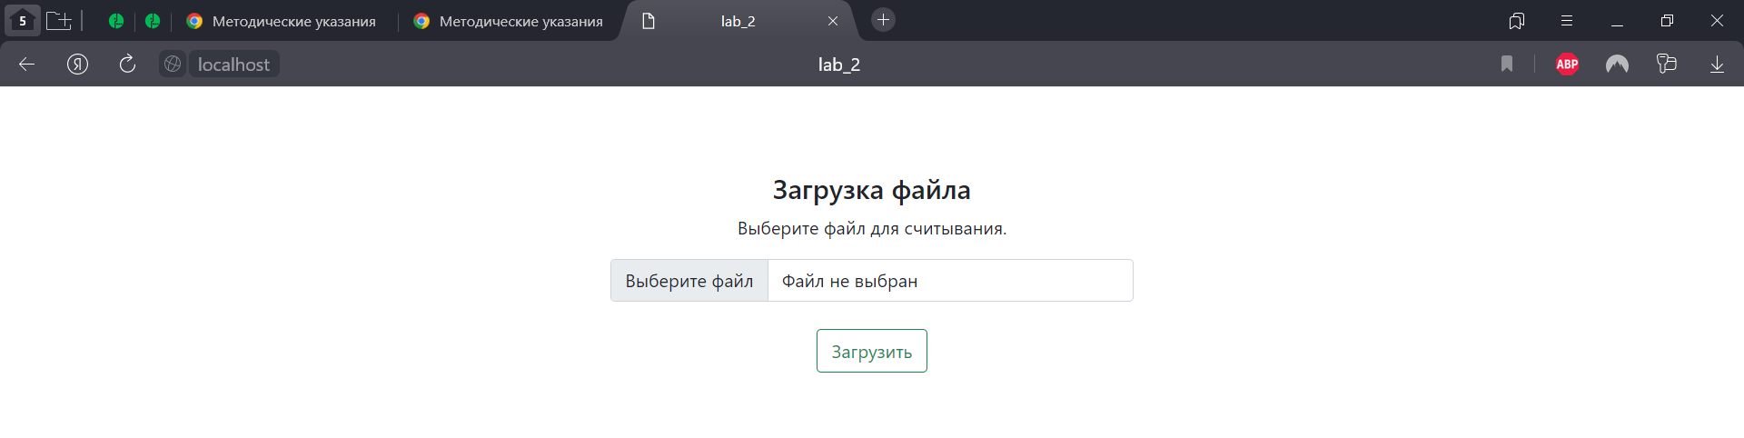

Скриншот 1 – Стартовая страничка

Для примера работы возьмем 2 текстовых файла: один со строками где есть прописные буквы русского алфавита, а второй без прописных.

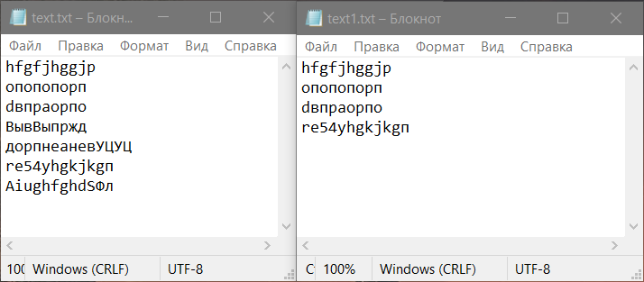

Скриншот 2 – Входные параметры

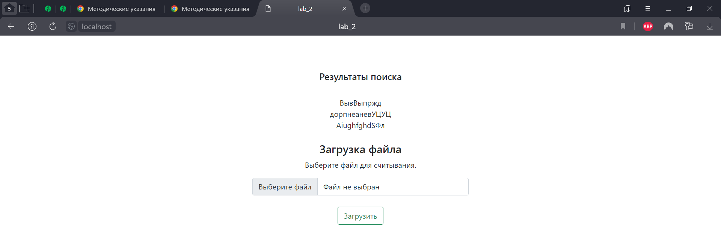

Скриншот 3 – Результаты поиска по файлу «text.txt»

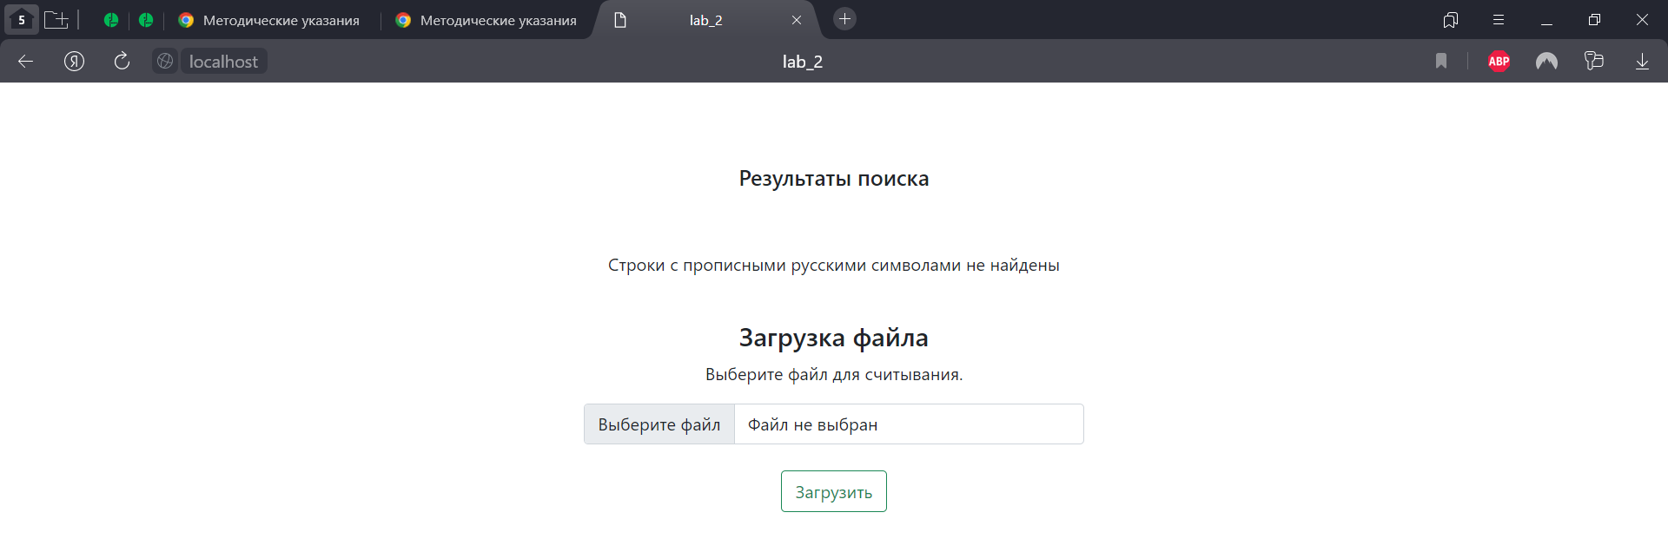

Скриншот 4 – Результат поиска по файлу «text1.txt»